Správa o činnosti pedagogického klubu

- Prioritná os | Vzdelávanie
- Špecifický cieľ | 1.1.1 Zvýšiť inkluzívnosť a rovnaký prístup ku kvalitnému vzdelávaniu a zlepšiť výsledky a kompetencie detí a žiakov
- Prijímateľ | Stredná odborná škola techniky a služieb, Tovarnícka 1609, Topoľčany
- Názov projektu | Zvýšenie kvality odborného vzdelávania a prípravy na Strednej odbornej škole techniky a služieb
- Kód projektu ITMS2014+ | 312011AGX9
- Názov pedagogického klubu | Matematické vedomosti a zručnosti
- Dátum stretnutia pedagogického klubu | 05.04. 2022
- Miesto stretnutia pedagogického klubu | SOŠ techniky a služieb, Tovarnícka 1609, Topoľčany
- Meno koordinátora pedagogického klubu | Mgr. Renáta Vranková
- Odkaz na webové sídlo zverejnenej správy | https://sostovar.edupage.org/text/?text=text/text35&subpage=1

- Manažérske zhrnutie:
Kľúčové slová: Medzipredmetové vzťahy, skúsenosti, motivácia žiakov, teória, prax, osvojenie a prepájanie poznatkov.
Anotácia: Pedagogický klub sa zaoberal skúsenosťami učiteľov s využívaním medzipredmetových vzťahov na hodinách matematiky, motiváciou žiakov, trvalosťou osvojenia poznatkov, prepájaním poznatkov matematiky s inými predmetmi aj s reálnymi praktickými príkladmi zo života.
- Hlavné body, témy stretnutia, zhrnutie priebehu stretnutia:

- Oboznámenie sa s témou klubu a programom stretnutia
- Téma stretnutia: Medzipredmetové vzťahy
- Diskusia o skúsenostiach učiteľov nášho klubu pri využívaní medzipredmetových vzťahov pri výučbe matematiky, vplyvom na motiváciu žiakov i trvalosť osvojenia získavaných vedomostí a zručností, prepájaním poznatkov zo všeobecných aj odborných predmetov, odbornej praxe i bežného života na jednej strane, ale aj náročnosťou prípravy učiteľa na strane druhej.
- Dôležitosť aplikácie tejto metódy do výučby v danom odbore žiakov.
- Uznesenie PK

- Koordinátor klubu oboznámil všetkých členov s témou klubu a programom stretnutia. Poslaním klubu bola výmena skúseností pri aplikácii medzipredmetových vzťahov pri výučbe matematiky v rôznych učebných odboroch a ich zhodnotenie.
- Témou stretnutia boli medzipredmetové vzťahy pri výučbe matematiky. Členovia klubu skonštatovali, že súčasným nepriaznivým trendom je znížený záujem žiakov o matematiku a prírodné vedy vôbec. Jedným z možných dôvodov je aj absencia aplikácie prírodných vied, a teda aj matematiky samotnej, do situácií bežného života.
- Učitelia nášho klubu hovorili o svojich skúsenostiach s prepájaním matematických poznatkov najmä s ďalšími prírodovednými predmetmi- fyzika, chémia, informatika. Tieto prieniky existujú aj vďaka aprobáciám učiteľov, zameraných na prírodné vedy. Súvislosti treba hľadať aj z pohľadu učiteľov odborných predmetov podľa zamerania učebného odboru, najmä predmetov technického charakteru, kde sú matematické vedomosti a zručnosti nevyhnutnosťou. Predmet, založený ma matematike je aj ekonomika, navyše základné ekonomické ukazovatele ovplyvňujú život jednotlivca a jeho životnú úroveň. Zhodnotili sme i prepájanie poznatkov matematickej teórie s odbornou praxou žiakov, čo vyžaduje užšiu spoluprácu učiteľa matematiky s majstrami. Bola rozdiskutovaná i otázka motivácie žiakov. Zhodli sme sa na tom, že žiaci prejavujú najväčší záujem o riešenie úloh, ktoré súvisia s ich každodenným životom a považujú ich zo svojho pohľadu za dôležité. V takomto prípade aj trvalosť osvojenia poznatkov bola na vyššej úrovni. Pre vyučujúcich je širšie prepájanie poznatkov náročnejšie na vedomosti z viacerých odborov a tým aj na čas, venovaný príprave na vyučovanie. Na druhej strane zvyšuje záujem žiakov o dané učivo, ich aktivitu a pozornosť na hodinách matematiky.

- Na základe diskusie sme dospeli k tomu, že aplikácia medzipredmetových vzťahov má podstatnú úlohu pri zatraktívnení predmetu matematika a zefektívňovaní jej výučby. Zvyšuje aktivitu žiakov na hodinách, záujem o predmet a s tým súvisiacu úroveň vedomostí aj potrebných zručností. Prispieva k hlbším vedomostiam žiakov, ku zvýšeniu kvality myšlienkových procesov a dosiahnutiu zovšeobecňujúceho myslenia ,ktoré podporuje samostatné riešenie problémov. Rozvíja sa poznávacia činnosť žiaka, jeho tvorivosť, logické a kritické myslenie, čo umožňuje všestranný rozvoj žiakovej osobnosti

- Členovia PK sa na záver dohodli, že si vzájomne budú i naďalej odovzdávať svoje skúsenosti v oblasti neustáleho prehlbovania medzipredmetových vzťahov. Budú intenzívnejšie spolupracovať s učiteľmi všeobecných aj odborných predmetov aj s majstrami odbornej výchovy

- Závery a odporúčania:

Záver: Členovia nášho pedagogického klubu si uvedomujú, že učebnice často nedisponujú aktuálnymi a reálnymi údajmi a hoci k aktuálnym údajom voľný prístup je, tvorba takýchto príkladov je pre učiteľa náročnejšia na čas. Ak chce učiteľ motivovať a aktivizovať žiakov, dosiahnuť záujem o daný predmet, či zlepšenie výsledkov, je to najmä na jeho zvýšenom úsilí a neustálej spolupráci s ostatnými vyučujúcimi a majstrami OV.
Odporúčania: Vhodne motivovať žiakov príkladmi z praxe a bežného života. Pri riešení úloh využívať aj skupinové vyučovanie.

- Vypracoval (meno, priezvisko) | Mgr. Marián Dubný
- Dátum | 05.04.2022
- Podpis
- Schválil (meno, priezvisko) | Mgr. Renata Vranková
- Dátum | 05.04.2022
- Podpis

Príloha: Prezenčná listina zo stretnutia pedagogického klubu

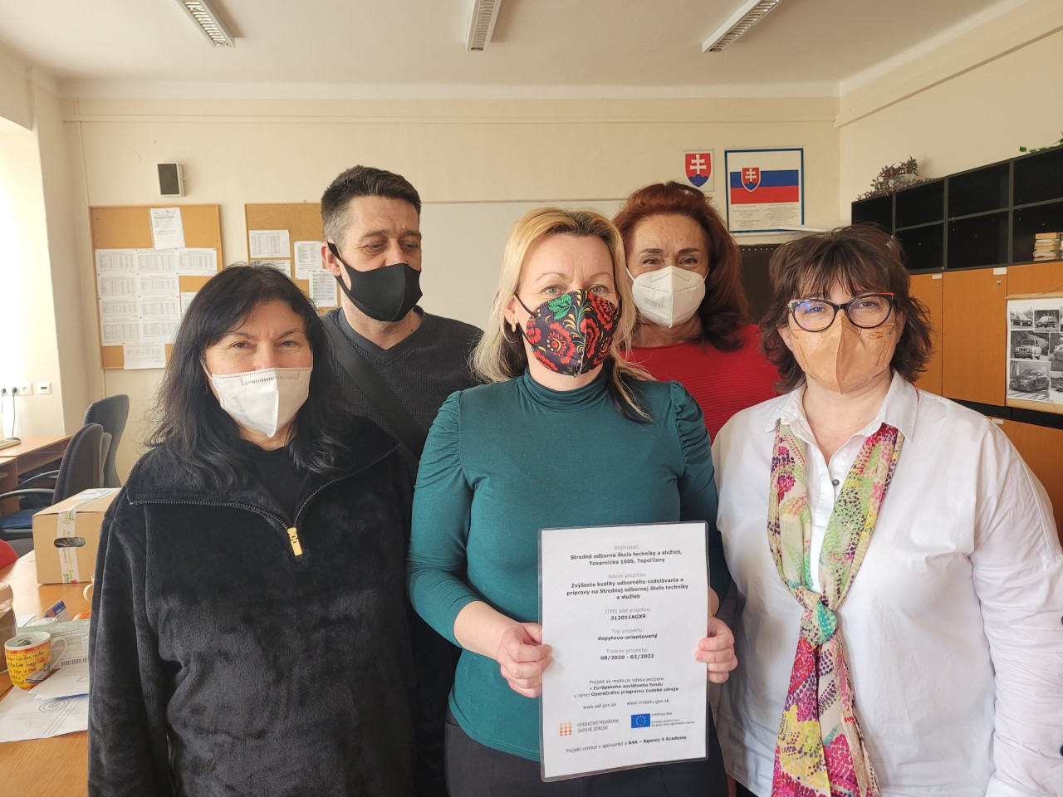
Príloha správy o činnosti pedagogického klubu
Prioritná os: | Vzdelávanie
Špecifický cieľ: | 1.1.1 Zvýšiť inkluzívnosť a rovnaký prístup ku kvalitnému vzdelávaniu a zlepšiť výsledky a kompetencie detí a žiakov
Prijímateľ: | Stredná odborná škola techniky a služieb, Tovarnícka 1609, Topoľčany
Názov projektu: | Zvýšenie kvality odborného vzdelávania a prípravy na Strednej odbornej škole techniky a služieb
Kód ITMS projektu: | 312011AGX9
Názov pedagogického klubu: | Matematické vedomosti a zručnosti

PREZENČNÁ LISTINA
Miesto konania stretnutia: SOŠ TaS, Topoľčany
Dátum konania stretnutia: 05.04. 2022
Trvanie stretnutia: od 14.00 hod do 16.00 hod
Zoznam účastníkov/členov pedagogického klubu:
č. | Meno a priezvisko | Podpis | Inštitúcia
1. | Mgr. Renáta Vranková |  | SOŠ TaS, Topoľčany
2. | Ing. Mária Marková |  | SOŠ TaS, Topoľčany
3. | Mgr. Eva Mišovýchová |  | SOŠ TaS, Topoľčany
4. | Mgr. Marián Dubný |  | SOŠ TaS, Topoľčany
5. | Mgr. Renáta Kňaze Jamrichová |  | SOŠ TaS, Topoľčany
6. | Mgr. Lucia Lojková |  | SOŠ TaS, Topoľčany

